До 15 и тоньше. Обзор самых стройных телефонов лета
Автор: Анастасия Ершова
Дата: 02/07/2005
Лето – пора отпусков. Каждую свободную минуту в солнечный денек хочется провести где-нибудь на свежем воздухе, около воды. А еще лучше отправиться в путешествие к теплым и ласковым морским волнам. Все это замечательно, только на пляже-то хочется предстать во всей красе. А потому, начиная с весны, мы изнуряем себя физическими упражнениями и всевозможными диетами, чтобы стать стройнее и привлекательными. В том случае, если не получается приобрести желаемые формы, или, наоборот, хочется, чтобы все подчеркивало Ваше прекрасное физическое состояние, можно приобрести стильный и стройный аксессуар. В нашем случае, таким аксессуаром может стать тонкий мобильный телефон. Он отвлечет внимание от владельца, привлекая к себе заинтересованные взгляды. Он подчеркнет изящество вкуса и стиля своего хозяина.
Страсть к созданию миниатюрных сотовых аппаратов, вроде бы, уже поутихла, уступив место функциональной феерии. Однако желание создать самый тонкий и привлекательный телефон, время от времени, просыпается у различных производителей. Одни, выпуская уникальные по своей толщине, а, точнее, стройности, телефонов подчеркивают свое лидерство в мире мобильных технологий. Другие, в свою очередь, стараются пробиться на рынок посредством выпуска привлекательных тонких моделей, привлечь и завоевать внимание потребителей таким способом. В итоге, среди самых тонких телефонов этого лета оказались и сделавшие себе имя топ модели и совсем новые игроки, находящиеся только на подступах к прилавкам. Их объединяет одно – то, что толщина их корпуса не превышает 15мм, а это значит, что они практически не заметны в карманах и не занимают много места в сумочках. Остается только добавить, что на рассматриваемую сегодня характеристику потребители обращают внимание не в последнюю очередь. Посмотрим на них поподробнее и мы.

Samsung X610 – 11,8 мм
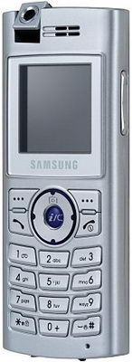
Пожалуй, это самый тонкий, на сегодняшний день аппарат. К тому же, он довольно функционален. К тому же, он от именитого и популярного у нас в стране производителя. Надо сказать, что корейская компания придает внешности большое значение.
Не даром же ее модельный ряд столь богат и разнообразен. Эксплуатируя одну успешную платформу, Samsung выпускает рекордное по числу количество моделей, которые отличаются друг от друга, главным образом, дизайном. Однако особо тонких телефонов в ее стане не было. Это объясняется, главным образом тем, что компанией эксплуатируется не классический, а раскладной, или даже раздвижной форм фактор. Время от времени выпускаются и классические кирпичики, которые рассчитаны в основном на молодежную аудиторию и находятся в нижней и средней ценовой категориях.
Понимая, что, несмотря ни на что, этот контингент весьма требователен, модели эти, как и все выходящее из-под пера корейского концерна, весьма удачны. Итак, Х610. Помимо стройности, которая измеряется 11,8 мм, он имеет длину 111 мм и ширину 46 мм. Вес аппарата, выполненного в строгих металлических тонах, составляет 76 граммов.
Общее впечатление, которое складывается от модели, можно описать словами «модно», «стильно», «современно», «удобно». За счет большой длины, трубка имеет эргономичную клавиатуру. Дисплей и полифония, как и всегда у корейцев, достойны похвалы. Чем еще обладает эта модель? В ней имеется поворотная встроенная цифровая VGA камера, расположившаяся в правом углу над дисплеем. Кроме того, в телефоне имеется поддержка WAP, GPRS, Java, есть ИК порт. Иными словами, идеальный мобильный друг для стильных, современных и ценящих качество. Может быть, он и не поражает воображение своими сверх возможностями, зато основную роль выполняет превосходно.

NEC e121 – 12,7 мм
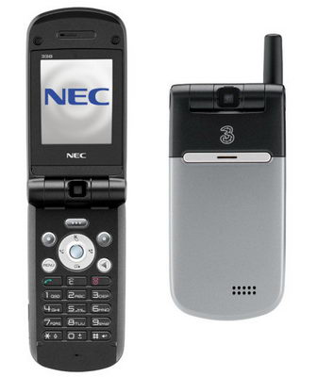
А вот это уже что-то новенькое. Хотя и похоже на предыдущего героя. Компания NEC продолжает продвижение на отечественный рынок, представляя все новые и новые модели телефонов. В частности, одним из аппаратов, который, в скором времени, должен порадовать российских пользователей, является NEC e121. ставка в нем делается на компактность и стройность, а также на неплохое внутреннее содержание.
Опять же, эту модель можно отнести к категории молодежных аппаратов типа унисекс. Кроме того, она может заинтересовать своей сбалансированностью и отсутствием лишнего другие категории потребителей. Выполненная в классическом форм факторе модель имеет общие габариты 109 х 43 х 12,7 мм и вес менее 95 граммов. В дизайне подчеркивается довольно большой для мобильника дисплей – 1,8 дюйма с разрешением 128х160 точек и поддержкой свыше 65К цветов.
Помимо качественного дисплея, в аппарате имеется и встроенная цифровая VGA камера с CMOS матрицей. Кстати, поддерживается и вертикальная и горизонтальная съемка. Среди прочих характеристик камеры отметим четырехкратный цифровой зум, таймер и возможность для съемки с различными эффектами. Полифония в телефоне 40-тональная, имеется поддержка WAP, GPRS, Java. Синхронизация может осуществляться через USB соединение. Вполне достойная и симпатичная модель. Если сравнивать с Samsung, то она кажется более задорной и кокетливой, менее строгой. А, соответственно, еще более молодежной.

Panasonic X200 – 12,9 мм
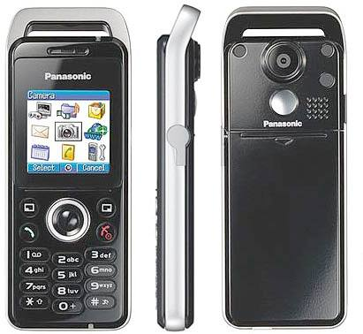
По части экспериментов с внешностью, японская компания, выпускающая мобильники под брендом Panasonic, весьма преуспела. Именно она является автором самых маленьких телефонов, которые некоторые прозвали "тамагочи". Именно среди моделей этой компании есть телефон с откидывающимся дисплеем. Было бы странно, если такой производитель не выпустил ультра тонкую модель.
Конечно, выпустил. И телефон этот получил название Panasonic X200. Габариты этого мобильника 104 х 45 х 13 мм при весе 79 граммов, что говорит о его миниатюрности, в целом. Шарма этой трубке придает внешняя антенна, выполненная в виде дуги, подходящей и для крепления шейного шнурка.
Прием не нов, он использовался и в Sony Ericsson Z200, и в Siemens CF62. Правда, то были раскладушки. В основном, можно встретить эту модель в строгом черном цвете, который, надо думать, подчеркивает ее серьезную направленность с налетом молодежности и имиджевости.
Х200 является обладательницей 65К дисплея и 16-тональной полифонии. Примостились в ней и редактор мелодий, и громкая связь, и диктофон. К поддержке WAP, GPRS, EMS/MMS и Java прибавилась встроенная VGA камера и ИК порт. Неплохая такая моделька для тех, кто хочет подчеркнуть свой стиль, однако, ничем особо не выдающаяся, кроме, конечно, внешности. Хотя все самое необходимое для современного телефона в ней бесспорно имеется.

Soutec V36 – 13 мм
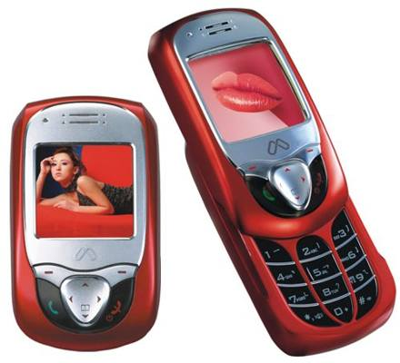
А вот и новое имя на мобильном небосклоне. Не просто новая модель, а новая модель от нового для нас производителя. Анонсированное совсем недавно имя Soutec уже представила отечественному пользователю несколько своих продуктов, среди которых есть даже слайдер. Нас, однако, в силу сегодняшней темы, больше всего заинтересовала модель с индексом V36, которая может похвастаться своей стройностью.
Аппарат производит впечатление классического телефона. Такого, который идеально подойдет многим. Его классические формы подойдут и домохозяйке и деловому человеку, ценящим, прежде всего, основные телефонные качества. Габариты аппарата 110 х 45 х 13 мм, вес составляет 76 граммов. Дисплей имеет довольно приличные размеры и способен к отображению свыше 65 000 цветов. Слух порадует 40-тональная полифония. Цифровая камера, делающая снимки с максимальным разрешением 640х480 точек, не позволит пропустить самые забавные эпизоды. Поддержка мобильного интернета и загрузки Java приложений также будут совсем не лишними.
В качестве бонуса будущим владельцам этого телефона предлагаются встроенное радио и возможность функционирования в качестве фонарика, правда, не без вреда для батареи. Вовсе неплохой претендент на роль подарка или первого сотового телефона. Остается надеяться, что качеством и надежностью связи он не подведет.

Motorola RAZR V3 – 13,9 мм

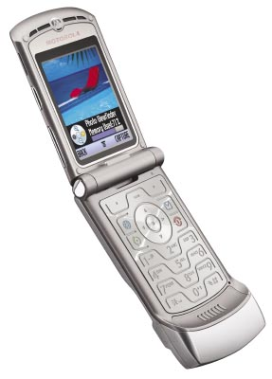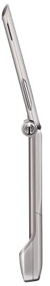
Ну что еще можно сказать про этот телефон? Про него сказано уже все и не один раз. Это топ-модель, завоевавшая сначала интерес, потом любовь, а потом верность у множества потребителей. Эта модель, востребованная многими и многими желанная. Это воплощение стиля, мобильной красоты и оригинальных материалов.
Это просто Motorola RAZR V3 – имя нарицательное. Не стоит перечислять все ее достоинства, не последним из которых является тонкость этой металлической раскладушки. Скажем лишь, что недавно появился ее полный аналог, выполненный в черном цвете, что придает ей еще больше торжественности и стиля. Кроме того, американский концерн не собирается закрывать линейку тонких телефонов, ставшую столь популярной и востребованной, а потому, в недалеком будущем, нас ожидает ряд стройных премьер, как в раскладном, так и в классическом форм факторе.

Sony Ericsson K500i – 14 мм

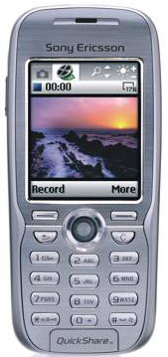
А вот и еще одна топ-модель, заслужившая любовь многих, в основном, молодых людей в возрасте до 25 лет. Японско-шведский альянс делал ее для молодежи и воплотил в ней не только лучшие традиции молодежного дизайна, но и достойную уважения функциональность. Мы не раз говорили, что модели этого производителя, вообще, пользуются заслуженной любовью, благодаря своей сбалансированности и наличии всего самого необходимого и самого модного в своих трубках. Не исключением является и модель K500i, которая попала в списки лидеров продаж с момента своего появления и остается в них до сих пор.
Что в ней привлекает? Компактные размеры, которые составляют 102 х 46 х 14 мм при весе 80 граммов – это раз. Наличие богатого внутреннего мира – это два. И, конечно же, проверенное качество и надежность – это три. Что касается внутреннего мира, то он не ограничивается 65К дисплеем, 40-тональной полифонией, поддержкой WAP, GPRS, Java и встроенной VGA камерой. Помимо всего вышесказанного, в телефоне имеются функции голосового набора и голосового управления, есть громкая связь и диктофон. Фирменный редактор мелодий позволит поупражняться в сочинительстве, а почтовый клиент быть всегда на связи. За синхронизацию ответственность несут ИК порт и USB соединение. Кроме того, в аппарате поддерживаются 3D игры.
В довершение ко всему, приблизительная стоимость этой модели, на сегодняшний день, составляет около 150 долларов. Вот и получилась настоящая стройная топ модель!

Fly Z7 – 14,8 мм
Среди модельного ряда телефонов Fly уже были ультра тонкие модели S288 с монохромным и S688 с цветным дисплеем. Обе они имели классическую внешность. Новой тонкой новинкой, выполненной, на сей раз, в раскладном форм факторе, стала модель с многозначительным индексом Z7.
Этот аппарат имеет классическую внешность раскладушки с внешней антенной и скромными габаритами – 82,8 х 49 х 14,8 мм при весе 80 граммов. Такие обычно нравятся девушкам. На них, видимо, и был расчет. Не смотря на свою консервативную, хоть и весьма стройную внешность, телефон обещает неплохую функциональную насыщенность. Он может похвастать двумя дисплеями. Основной из них способен к отображению свыше 262К цветов, внешний ограничивается 65К цветами, двадцать. 64-тональных мелодий сообщат о входящих звонках. Поддержка WAP, GPRS позволит расширить фототеку и фото галерею. Пополнению фото архива поспособствует и встроенная VGA камера с режимами мультисъемки и возможностями для записи видео. Имеется и поддержка Java. Вот такой мобильный друг самой маленькой дамской сумочки.
Вот такая великолепная семерка стройных моделей у нас получилась. Без сомнения, в ближайшем будущем появятся их прямые наследники или жесткие конкуренты. Ведь совсем недавно толщина в 16-18мм казалось невообразимой. А сегодня 16-тимиллимитровых мобльников уже очень много. Нам это только на руку – ведь появляется свобода выбора, а это самое главное, чего может желать потребитель по законам экономики!

